

**小一**

**2022/3/20**

主题二《春天真美丽》

”

地面建构：张苏锦、张浩川两位小朋友在搭建小房子。

益智区：李沐妍和袁艺晗两位小朋友在拼蛋壳，已经拼出了两个完整的鸡蛋。

娃娃家：陈苇如和刘佩琦两位小朋友一人拿了一个锅，在里面放了喜欢吃的蔬菜，烧饭给宝宝吃。

美工区：姚燚和谢琦悦两位小朋友在用橡皮泥做小花。

科探区：陆可小朋友拿出了植物的生长，看看青蛙是怎么成长的，尚子晴小朋友拿出了音阶琴，弹奏乐曲。

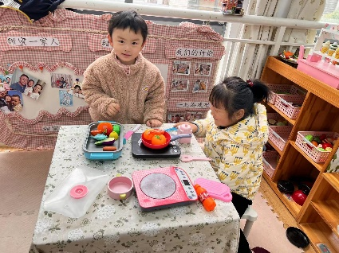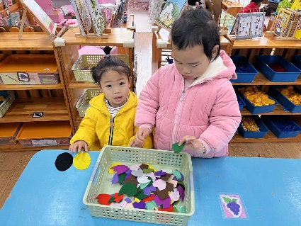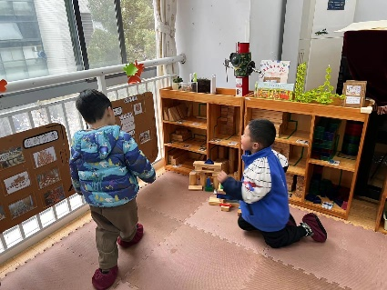

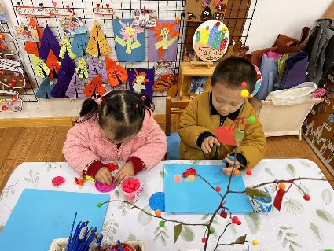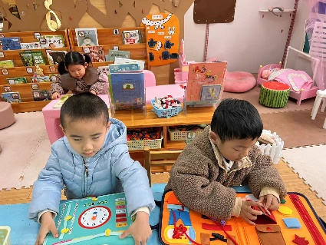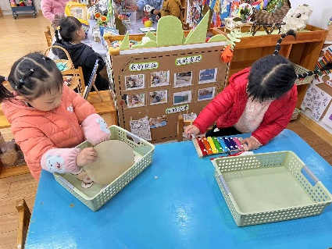

《毛毛虫的故事》这是一个生动而有趣的故事，语言较为简单，有重复性，形象地描述了毛毛虫吃了许多东西，然后结茧、破茧，最后蜕变为蝴蝶的故事。故事中的毛毛虫以其憨厚、可爱的拟人形象而深受孩子们的喜爱和欢迎。本次活动主要是在孩子们喜爱的故事中帮助小班幼儿感知毛毛虫蜕变成蝴蝶的过程，同时引导幼儿比较连贯地学说短句，学习量词。

在日常的生活中，当孩子们看到“毛毛虫”的时候总是会表现出好奇、害怕等等各种各样的反应。然而，绝大多数幼儿并不知道毛毛虫最终会变成美丽的蝴蝶。小班幼儿虽然已经能用简单的言语来向别人表达自己的感受与想法，但是语言并不很流畅，但又很大的情景性，部分幼儿不愿意在集体面前表达自己的想法。小班幼儿对于量词较为陌生，不会正确使用量词，往往只会用“个”、“只”等。

**故事：毛毛虫**

一条绿色的毛毛虫，爬呀爬呀，他的肚子饿了，想找一些东西吃。

第一天，它看见了一个红苹果，“啊呜、啊呜”大口吃掉了。

第二天，它发现了两根黄香蕉，“啊呜、啊呜”大口吃掉了。

第三天，它找到了三颗紫葡萄，“啊呜、啊呜”大口吃掉了。

第四天，它又发现了四块咖啡色的巧克力，“啊呜、啊呜”大口吃掉了。

第五天，它找到了五片绿叶子，“啊呜、啊呜”大口吃掉了。

毛毛虫的肚子不再“咕噜咕噜”叫了，它快乐地趴在叶子上说：“我要结个蛹，把自己包起来，好好睡一觉。”

过了几天，毛毛虫醒来了，发现自己长出了一对美丽的翅膀。他高兴极了，说：“我变成美丽的蝴蝶了！”

**mmexport1590938236088mmexport1590938236088**

**03户外活动**

户外活动：皮球、羊角球。

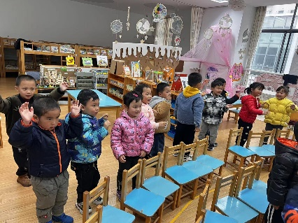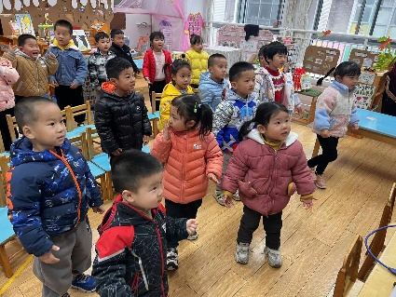

一群穿制服的小孩

**mmexport1590938236088mmexport1590938236088**

**04生活活动**

**午饭情况**

今天吃得是百叶卷肉、蘑菇炒菠菜、青菜木耳汤。水果：哈密瓜。